Oppstartsmøte reguleringsplan

Møtedato: | 03.09.2024
Sted: | Møte og befaring gjennomført på planområdet
Plannavn: | Detaljregulering for massetak ved Kvernhusskogan på Ålvundeid
Planid: | 20240810
Saksnummer: | 24/01297

Deltakere:
Tiltakshaver: | Tore Engen | Alf Engen AS
Konsulent: | Åse Bergset | 3Dsmia
Fra kommunen: | Berit Skjevling | Arealplanlegger
 | Elfrid Sundqvist | Samfunns- og arealplanlegger
 | Oddrun Persdotter Fiske | Miljøretta helsevern

Mottatt planinitiativ:
Kommunen har mottatt planinitiativ datert 04.07.2024. Formålet med planarbeidet er å regulere et område ved Kvernhusskogan på Ålvundeid til massetak, knusverk og massedepot Dette for å legge til rette for bedre tilgang på lokale stein- og grusmasser.

Gjeldende arealplaner i området:
Området inngår i kommuneplanens arealdel, vedtatt 06.02.2019. Det foreligger ingen reguleringsplaner i området per i dag.

Utsnitt av planområdet fra kommuneplanens arealdel (grense for planområdet markert med fet stiplet linje):
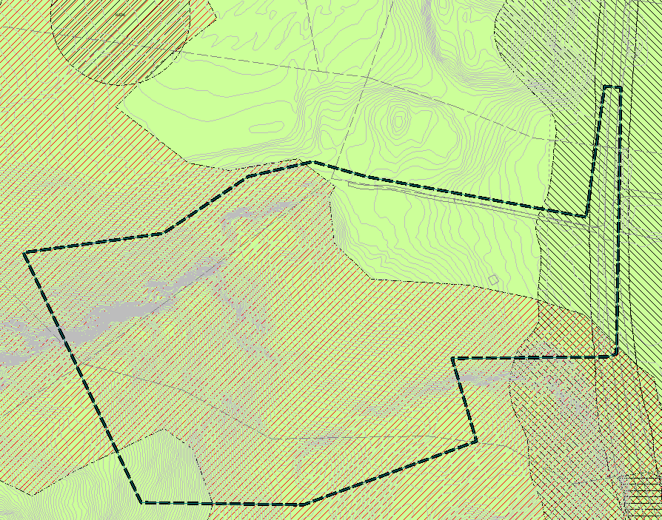

Området er i kommuneplanens arealdel lagt ut til landbruk-, natur- og friluftsformål (LNF). Store deler av planområdet er innenfor hensynssone for ras- og skredfare, aktsomhetsområde H310_4 (rød skravur).

Ellers er en mindre del av planområdet innenfor støysone på grunn av støy fra riksvei 70 (svart skravur), den er angitt til gult nivå.

Nord for planområdet ligger hensynssone H570 for bevaring av kulturmiljø.

Kommunens kommentar til planititiativet:
Tiltaket er ikke i henhold til arealformål i overordnet planer. Tiltaket tilfører imidlertid en ny lokal ressurs for tilgang på sprengstein.

Planområdet ligger nært inntil lysløypa i Kvennhusskogen. Dette er et område som er viktig for lokalt friluftsliv.

Vurdering av krav til konsekvensvurdering
Forskrift om konsekvensutredning av 21. juni 2017 angir hvilke reguleringsplaner som omfattes av kravet til konsekvensutredning. Etter forskriftens § 6 skal reguleringsplaner som omfatter tiltak nevnt i vedlegg I alltid konsekvensutredes og ha planprogram eller melding. Uttak av stein og grus med videre omtales i vedlegg I A nr. 19. Kravet til konsekvensutredning gjelder om minst 200 dekar samlet overflate blir berørt eller samlet uttak omfatter mer enn 2 millioner m​³ masse, eller uttak av torv på et område større enn 200 dekar.
Det går fram av planinitiativet at estimert areal i dette tilfellet er i underkant av 90 dekar. Det legges ut fra dette til grunn at tiltaket denne planen skal regulere er mindre enn det som omfattes av konsekvensutredningskravet i forskriftens § 6.
Selv om planen ikke omfattes av § 6, kan en reguleringsplan likevel omfattes av kravet om konsekvensutredning dersom den kan få vesentlige virkninger for miljø eller samfunn etter § 8 og tiltaket er omfattet av vedlegg II.
Massetak kommer inn under vedlegg II nr. 2a, «mineraluttak». Det må derfor gjøres en vurdering av om planen eller tiltaket kan få vesentlige virkninger for miljø eller samfunn. I vurderingen av om en plan eller et tiltak kan få vesentlige virkninger for miljø eller samfunn, skal det ses hen til egenskaper ved planen eller tiltaket og planen eller tiltakets lokalisering og påvirkning på omgivelsene. Det skal også i nødvendig grad ses hen til virkningenes intensitet og kompleksitet og sannsynlighet for at virkningene inntreffer.
Massetaket er tenkt plassert på en avsidesliggende lokasjon, med unntak av nærhet til en lokal lysløype. En sving i løypa ligger inntil veien som er tenkt brukt til tilkomst for der hvor massene er tenkt tatt ut. Selve uttakspunktet ligger bak en rekke med bartrær, samt at det er vegetasjon på hver side av uttakspunktet som er tenkt beholdt. Det antas derfor at etablering av et massetak som beskrevet på befaring ikke vil ha særlige konsekvenser rent visuelt. For trygg sameksistens mellom mennesker ferdende på ski og anleggstrafikk kan en voll eller annet stengsel mellom tilkomstvei til masseuttak og skiløype vurderes for den avgrensede biten hvor disse kommer nært inntil hverandre.
Støy i forbindelse med drift av massetaket vurderes som den faktoren som er mest aktuell med tanke på negativ påvirkning for brukere av lysløypa. Dette særlig i forbindelse med sprenging, men og generell anleggstrafikk i forbindelse med uttak av masser. Løyløypa er i hovedsak i bruk på ettermiddag kveld, samtidig som det påregnes at virksomhet i massetaket i hovedsak kan skje innenfor alminnelig arbeidstid på dagen. Etter kommunens syn kan potensiell støyproblematikk derfor i stor grad avhjelpes gjennom reguleringsbestemmelser som angir når på døgnet massetaket kan være i drift.
Når det gjelder konsekvenser for landskap, landbruk og naturressurser vurderes tiltaket for å være av avgrenset omfang og de potensielle virkningene kan ikke vurderes som vesentlige.
På bakgrunn av en konkret vurdering av tiltaket konsekvenser for nærmiljøet er kommunen kommet til at et massetak i denne størrelsesorden med planlagte lokasjon ikke kan få vesentlige virkninger for miljø eller samfunn. Planen omfattes derfor ikke av kravet til konsekvensutredning etter konsekvensforskriftens § 8.

Planoppstart:
Kunngjøring av planoppstart utføres av forslagsstiller. Det settes inn annonse om oppstart i minst 1 lokalavis. Kunngjøring og planomriss sendes til kommunen som legger den inn på kommunens nettside.

Aktuelle høringsinstanser underrettes per brev eller e-post.

Naboliste vedlegges.

Generell adresseliste vedlegges også, aktuelle høringsparter fra denne lista må sjekkes og tilpasses den enkelte plan.

Krav til dokumentasjon:
- Reguleringsplankart i pdf-format og sosi
- Plankart utarbeidet i samsvar med nasjonal produktspesifikasjon av arealplaner og karttekniske krav til reguleringsplan (vedlagt). Plandata leveres i feilfri sosi-fil i gjeldende sosiversjon og med koordinatsystem UTM32 Euref89.
- Reguleringsbestemmelser ifølge nasjonal mal for reguleringsbestemmelser, regjeringen.no. Bestemmelsene skal være så konkret som mulig og unødig tekst skal strykes.
- Planbeskrivelse for relevante forhold som blant annet bakgrunn for planen, medvirkning og innkomne innspill, beskrivelse av løsningsforslag, virkninger av planforslaget og ROS-analyse.
- Aktuelle tema i planbeskrivelsen (f.eks. adkomst, universell utforming, estetikk og byggeskikk, utnyttelsesgrad/høyde, barns og unges interesser, klima, infrastruktur, vann, avløp, renovasjon, overvann, snarveger, trafikksikkerhet, landbruk, erstatningsareal
- Nødvendig visualisering av tiltaket i forhold til omgivelsene
- Det skriftlige materiale leveres både på pdf og word-format og sendes elektronisk.
- Kommunen kan ved særskilt avtale korrigere plan eller plandokumenter og da betales det som særskilt timesats i gebyrregulativet.

Planleggingsgrunnlag:
Grunnkart kan bestilles fra kommunen berit.skjevling@sunndal.kommune.no eller fra infoland. Det er egne gebyrsatser for digitalt kartgrunnlag.
DOK-listen med det offentlige kartgrunnlaget for Sunndal kommune ligger på kommunens nettsider under sok-i-kart-planer/

Videre framdrift:
- Forslagstiller kunngjør oppstart og gjennomfører nødvendig medvirkning med aktuelle parter.
- Forslagsstiller utarbeider plandokumentene.
- Plandokumentene sendes kommunen til gjennomsyn før den endelige oversending.
- Kommunen oversender digitalt plankart til kartverket for endelig kontroll før 1. gangs behandling.
- Hvis materialet ikke har nødvendig kvalitet og/eller ikke er entydig, vil kommunen gi forslagsstiller beskjed om dette.
- Etter at komplett planforslag er mottatt skal formannskapet foreta førstegangsbehandling innen 12 uker.

Forslagsstiller kan selv følge med på hvilket møte saken tas opp til behandling. Se på kommunen sine internettsider: Politikk, politiske saker, politiske saker fra og med 24.juni 2019, politiske møter http://opengov.cloudapp.net/Meetings/sunndal
Plansaker til høring/kunngjøring finnes under toppmenyen Kunngjøringer.

Saksbehandlingsgebyr:
Gebyrregulativet ligger på kommunens nettside Microsoft Word - Sunndal kommune - Gebyrregulativ 2024 UU.

Vedlegg:
- Karttekniske krav til reguleringsplan
- Naboliste
- Generell adresseliste
- Planprosess private reguleringsplaner Sunndal kommune
- Bestemmelser til kommuneplanens arealdel

Dersom forslagsstiller eller interne møtedeltakere har oppfattet andre signaler under møtet må tilbakemelding om dette gis innen 2 uker fra mottak av referatet.

